校本课程之一
感受巩义文化的魅力
课程目的：让更多学生通过这个平台，增强对家乡文化的了解，感受巩义文化的魅力。
学习方法与过程：自主探究、小组合作、班级展示
课时安排：
第一课时
1、介绍开设本课程的目的
2、向学生展示一些巩义文化的场景画面，引发学生兴趣
3、划分学习小组，以班级为单位
4、布置自主学习任务（各小组成员搜集整理有关巩义文化的资料）
第二课时
- 介绍巩义名刹---石窟寺
- 介绍中国第一庄园---康百万庄园
- 介绍北宋皇陵
第三课时
- 了解鲁庄小相狮子（南狮、北狮）
- 介绍巩义名人------诗圣杜甫、豫剧名家常香玉
第四课时
- 小组资源共享（各小组成员把自己搜集的有关巩义文化的资料，在小组内共享），评出小组最优的成果
- 各小组最优的成果在班级进行展示，评出班级最优的成果，发表在学校《墨香周刊》，并积极向《巩义时讯》等报刊杂志推荐。

课程学习材料
巩义名刹------石窟寺
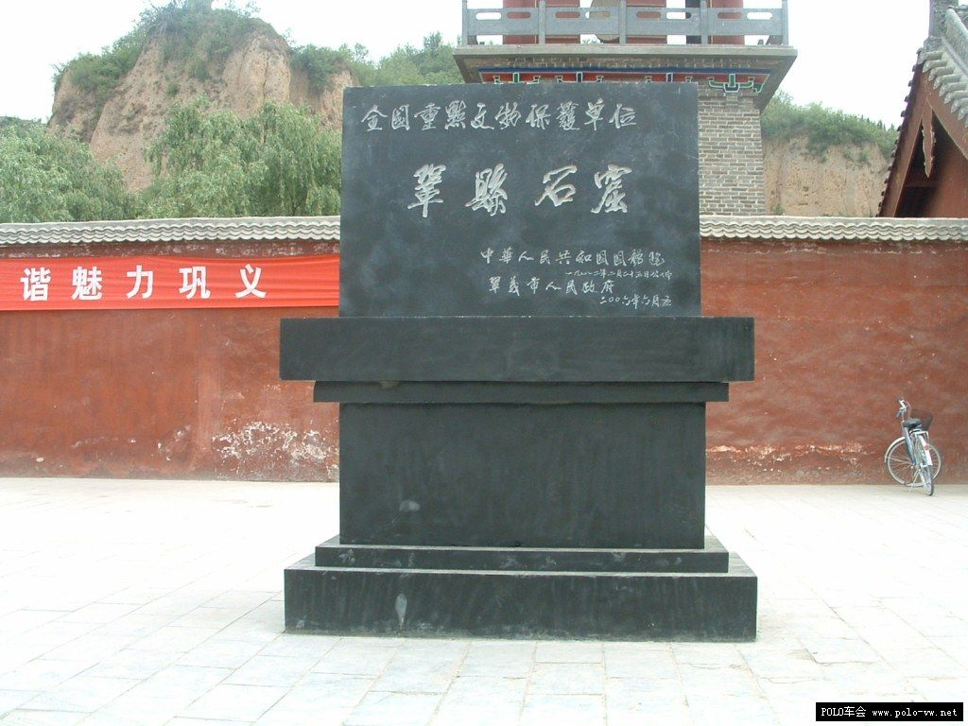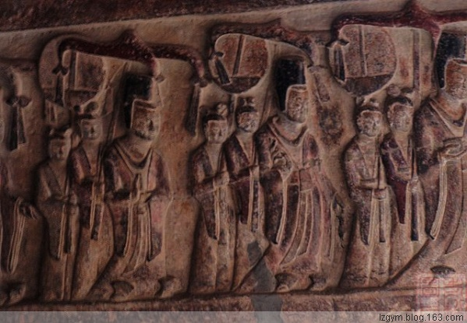
帝后礼佛图
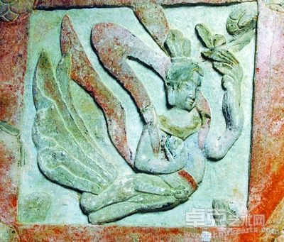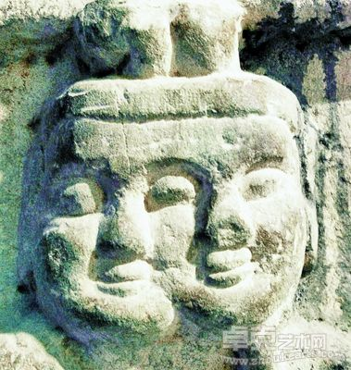
飞天 双面人
简介：
石窟寺位于河南省巩义市区东北的河洛镇寺湾村，座落在黄河南岸、伊洛河北岸、邙岭之下的大力山。开凿于北魏的石窟寺距今已有1400多年的历史，现存洞窟5个，千佛龛一个，小佛龛255个，摩崖大佛3尊，佛像7743个，碑刻题记200余块。其中的《帝后礼佛图》是我国现存的唯一石刻图雕（另一处位于龙门石窟的已不存在），具有极高的研究和欣赏价值。石窟寺背山面水，环境幽雅，风光秀丽，被称为“溪雾岩云”的圣地，“石窟晚钟”为巩县八景之一，1982年国务院将石窟寺列为全国重点文物保护单位，是国家AAA级景区。
开凿历史：
石窟寺建于北魏熙平二年（517），一说景明年间（500～503），原名希玄寺，宋代改称‘十方净土寺’，清代改名石窟寺，是中原地区重要的佛教石窟。据唐龙朔二年(662)《后魏孝文帝故希玄寺之碑》记载，北魏孝文帝在此创建伽蓝。明弘治七年(1494)重修碑载：“自后魏宣武帝景明之间，凿石为窟，刻佛千万像，世无能烛其数者。”嗣后东西魏、北齐、隋、唐、北宋，相继于此造窟凿像。现存石窟前的木构建筑为清同治年间所修。寺南临洛水，背依大力山。山的上部为厚4.50米的黄土层,下为岩石层,露出地面的部分厚20米。石窟群就开凿在岩石层上。现有主要洞窟 5个，千佛龛1个，摩崖造像3尊及历代造像龛328个。总计大小造像7743尊，造像题记及其他铭刻186则。造像题记包括北魏3则、东西魏10则、北齐29则、北周2则、唐代85则、宋代2则、时代不详的30则。
中华人民共和国建立前，石窟寺各窟被盗严重。第 3、4、5窟及千佛龛被泥砂淤埋三分之二以上。1954年清理了各窟内的淤土，新建了石窟寺保护房。1973年以后，国家多次拨款对石窟寺进行了全面化学合剂技术粘接、勾缝、修补。另外还修建了大型排水沟，扩建围墙和其他建筑。1954年起由石窟寺小学负责保护。1987年建立巩县石窟寺文物保管所。
石窟寺现存洞窟五座，千佛龛一个，小型佛龛二百五十五个，摩岩造像三尊，共雕佛像七千七百四十三尊，碑刻题记二百余块。
艺术特色：
石窟寺图片石窟寺是继洛阳龙门石窟之后开凿的，它把佛教艺术的外来影响同中原汉族艺术相结合，摆脱了北魏早期深目高鼻，秀骨清瘦的特点，代之以面貌方圆，神态安详，多呈静态造像风格。因此，这里的雕刻既保留着北魏浓重的艺术特点，又孕育着北齐、隋代的雕刻艺术萌芽，形成由北朝向唐朝过渡的一种艺术风格，在雕刻艺术史上占有重要地位。
巩县石窟寺在总体设计上突出的是利用窟内外壁面上端宽大的二方连续形式的边饰，造成整体格局上的完整和宏丽基调。窟内雕像位置的安排则以观者进门首先映入眼帘的一坐佛二立佛为主，加上两壁整齐划一的小千佛，给人以一种繁盛崇高的审美感受。当观者返身离开石窟面对大门内侧又是场面肃穆的大幅礼佛图，尤能加深观者虔敬的宗教印象。
帝后礼佛图石窟寺的十五幅《帝后礼佛图》雕刻的是北魏孝文帝和文昭皇后的供养情形，构图严谨，技法娴熟，人物性格鲜明，可谓佛教艺苑中的珍品，又因另一处位于洛阳龙们石窟的《帝后礼佛图》被盗往国外，石窟寺的《帝后礼佛图》就成为国内孤品，更显其珍贵。
在题材方面，巩县石窟寺对“维摩变”的处理是很突出的。
“维摩变”属“经变”系列，维摩诘作为在家修行的居士，对佛义理的深刻研究使佛祖也有所敬服。居士的形象对汉族士人有很大的吸引力，佛教在逐渐为汉族接受的同时，维摩居士在佛教艺术中的表现比重也在不断增加，在形象塑造上，也越来越显得生动而富于内在力量的表现。
巩县第一窟东壁北侧第一龛有“维摩、文殊对坐说法”的画面。维摩舒眉垂目，眼光略有下视，左手举起一麈扇，食指上翘，一副胸有成竹、泰然自若的神态，似乎正在辩说“示有资生而恒观无常，实无所贪；示有妻妾采女，而常远离五欲淤泥”的真正通达佛道的“菩萨行”。
维摩诘形象所蕴含的精神正反映了汉族士人审美意向对北魏石窟造像的潜在影响。
石窟寺内壁下端的壁脚雕刻的伎乐天、神王和力士也都富于表现力。第三窟东壁壁脚和第四窟西南隅壁脚均有伎乐天雕刻，也都是世俗乐队演出时的写照，筚箴、琵琶、竹笛、双面鼓无一不是现实乐器的再现；伎乐天头作双髻，内着圆领衫，外披短袖对襟袍，神态专一，气氛悠然，给人以亲切的生活感受。
壁脚高浮雕还有所谓“神王”的形象，面相均较为丰满，神情自得，俨然是当时有权势的贵族、将军形象的翻版。处于壁脚下端、双手上托的力士、异兽则筋肉饱绽，孔武有力，有千钧之势。这些题材无一例外用高浮雕手法完成，手法相当粗犷而造型形神兼备，显出石窟寺简约质朴的雕刻风格。
第三窟又有“飞天”一对，下方均以弧形忍冬纹相托，飞天造型瘦俏灵秀，体态轻盈，清癯的面庞和修长的十指都隐现出南朝士人的清羸之风。而后掠的飘带和衣裙下摆上举张扬的幅度甚大，加强了飞动的节奏感。形象平面上阴刻的衣褶线条流畅简约，也增添了飞天凌空神游的动感。
巩县石窟寺的雕凿刀法相当洗炼，形象造型的艺术概括性很高，如第一窟的主佛头像，眉棱骨至鼻两侧的轮廓线条明确干练，双目不作细部加工，只雕出圆形弧球状，再加浅线刻出上下眼睑，唇部两角微上翘，均有含蓄生动的效果，重叠的衣褶处理也显示了利落干练的平刀技法是十分娴熟的。
巩县石窟寺的主佛造像以坐姿为主，衣纹自然下垂，座前下摆重叠，转折柔和，合乎结构，反映了雕刻技艺在不断成熟和丰富。
石窟寺洞窟：
石窟寺现存洞窟5个，千佛龛一个，小佛龛255个，摩崖大佛3尊，佛像7743个，碑刻题记200余块。
第一窟最小，约四公尺平方，门内两侧雕有‘帝后礼佛图’，余三壁雕佛像和佛传故事。于壁角雕神王、怪兽、乐伎等。帝后礼佛图分为三层六组，每层由比丘和比丘尼作前导，帝后、侍从，前呼后拥，反映皇室之宗教信仰。此等雕像多已破损，且经后世加塑补彩，大抵失去本来面目，然其构图简练生动，是我国现存浮雕中较为完整者。
石窟寺第二、第三两窟，由其构造判断，殆为同一人之作品，中央方柱之每面作有三尊佛、两罗汉等之佛龛，四面壁上并雕有千体佛像、奏乐天人及供养行列等。 第四窟系由东、西二窟组成。东窟有北魏所造之三尊佛，上有唐咸亨元年（670）十月之铭文，其左右并有二佛龛。西窟前面西方之侧壁上亦有大小之三佛龛，其一即刻有唐乾封二年（667）八月之铭文。又东西二窟之界壁上，尚有三层之佛龛，佛像中并有唐龙朔二年（662）及三年之铭文。盖此等石窟之最初，只刻三尊佛而已，至唐代开始开凿更多之佛龛。 第五窟呈方形，面积最大，纵横及天井高各约七公尺。外壁入口之左右安置金刚力士像。入口东方之侧壁已崩坏，西方则有小佛龛，刻有唐延载元年（694）、久视元年（700）、咸通八年（867）等之铭文。中央有约三公尺之方柱，其四面各刻有大佛龛，窟内东西北三壁上，各开四佛龛，安置三尊佛，上部并造千体佛。前面入口之左右壁同于第二、第三窟，三层浮雕上，刻有供养人物行列之图，上面亦有千体佛。四壁之腰壁如同第二、第三窟，其前面及左右均刻有天人奏 乐之图。
总之，五窟共同之特色，系在各窟内筑造大方柱，观其手法，则是承云冈、龙门之后，于北魏开凿而成。然或因年久破损，或经涂抹塑土，故现在第一窟除存有东魏天平三年（536）之造像铭外，其他之北魏铭刻已不见。第四、第五窟岩壁间有佛龛，内置三尊摩崖大佛像，其巨大之佛龛大半破坏，左胁侍菩萨已失；右胁侍菩萨之头部亦损，然颇能显出北魏雕刻之特质；本尊为释迦立像，表现北魏风格，惟膝以下埋没地中。此外，本寺大殿之外壁间所嵌入之碑中，保存有唐代禅宗大德演公（明演）之塔铭并序，寺之前庭亦存有宋绍圣三年（1096）十二月建立之净土寺宝月大师（惠深）碑。

石窟寺诗文
《题石窟》 宋昱（唐）
梵宇开金地，香龛凿铁围。影中群象动，空里众灵飞。
檐牖笼朱旭，房廊挹翠微。瑞莲生佛步，瑶树挂天衣。
邀福功虽在，兴王代久非。谁知云朔外，更睹化胡归。

《游石窟寺》刘沧（唐） 《宿石窟寺 》李绅 （唐）
苔径紊回景渐分，倏然空界静埃氛。 一刹古岗南，孤钟撼夕岚。
一声疏磬过寒水，半壁危楼隐白云。 客闲明月阁，僧闭白云庵。
雪下石龛僧在定，日西山木鸟成群。 野鹤立枯树，天龙吟净潭。
几来吟啸立来槛，风起天香处处闻。 因知不生理，含自此中探。
寄此鄙言辞，尚质个中人。
《河南巩县石窟寺北魏造像之供养飞天》丛文俊
石窟寺飞天“河南巩县石窟寺北魏造像，窟壁有高浮雕之帝王及后妃礼佛图及供养人等，皆极精美，蜚声海内外。此飞天造像亦为高浮雕，捶拓颇难，非巧者精工而五以臻此。余曾多次考察石窟佛教艺术，于实物状态闇熟于心，故知拓难得，善拓尤难得也。得此之雕刻杰作及其善拓，堪称兼乎二美，当慎为宝藏焉。又此为供养飞天，是以头饰莲花、手持莲花，与伎乐飞天之异亦在于此。古之匠心与艺已备其梗概矣。 丁亥深秋 文俊观题”
